自定义装备使用说明

一、创建新的本地模组
不要直接在订阅的模组上面改，模组有可能会更新，会导致前功尽弃。
①点击新建项目
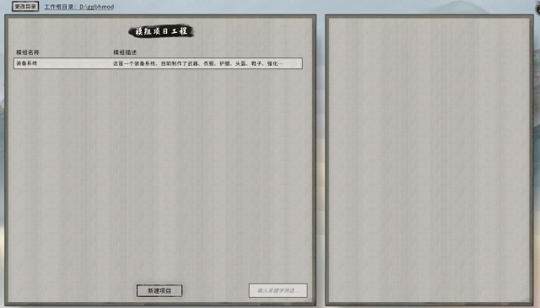
②点击配装修改→打开配置目录，打开mod目录
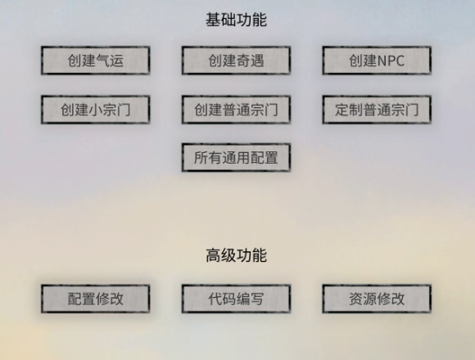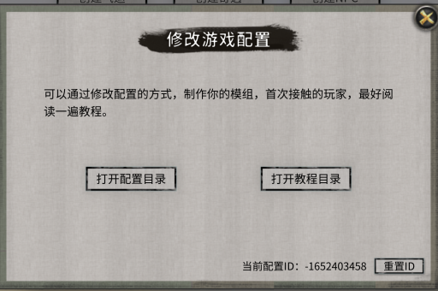
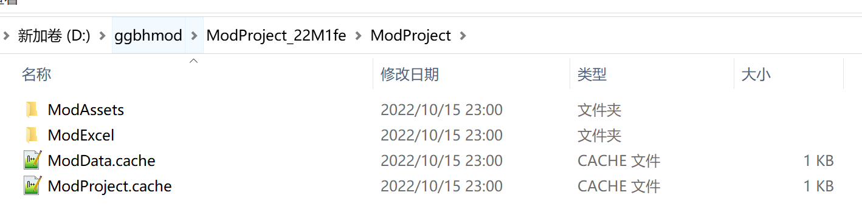
③把开源模组的3个文件夹拷贝到本地目录
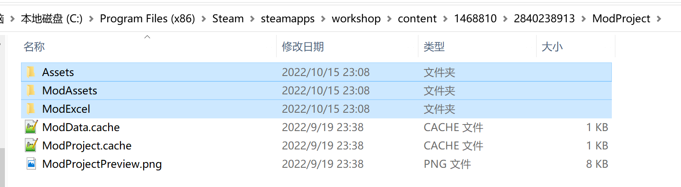
⑤打开本地模组管理找到自定义模版的目录，将steam上开源模版中的Assets、ModAssets和ModExcel文件夹拷贝到本地模组目录
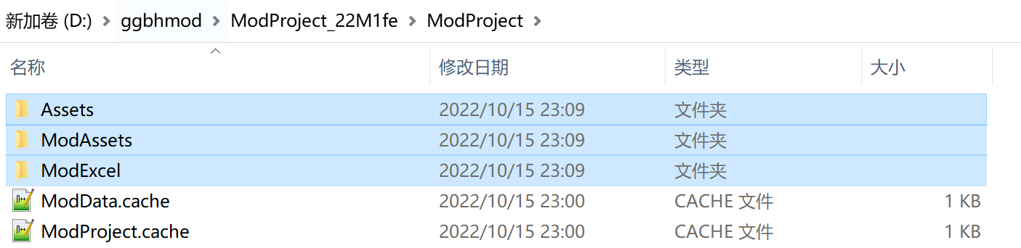

二、新建装备
用文本编辑软件打开ModAssets\customEquipTemplet.txt。
也可以另外新建customEquipTemplet1.txt、customEquipTemplet2.txt … customEquipTemplet100.txt。
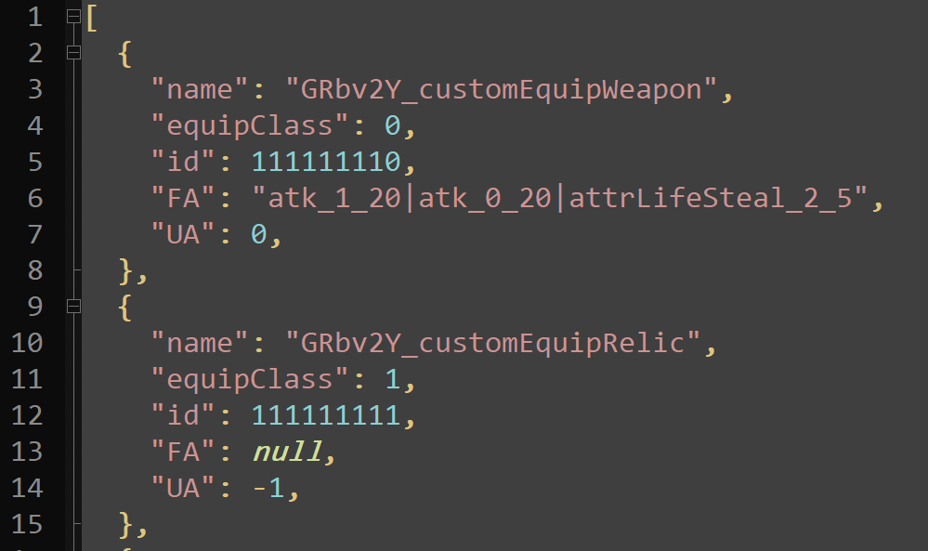
1. name：格式为GRbv2Y_ + 任意字符串；
2. equipClass：8选1，限定为0武器、1圣遗物、2护符、3翅膀、4鞋子、5裤子、6衣服、7头盔；
3. id：100000000～4294967295；
4. FA：固定属性，默认null。
可以使用的属性：
①参考\steamapps\common\鬼谷八荒\Mod\modFQA\配置修改教程\配置对照表.xlsx→效果说明表中的属性，不要使用太奇怪的效果，以免造成Bug。

②Mod中定义的属性：
attrRG_2_ | 射程 | attrCD_2_ | 全技能CD
attrDMG_2_ | 武技\灵技技能伤害 | attrCD1_2_ | 武技CD
attrSPD_2_ | 技能弹道速度 | attrCD2_2_ | 绝技CD
attrMF_2_ | 获得更好的物品 | attrCD3_2_ | 身法CD
attrNum_3_ | 弹道数量 | attrCD4_2_ | 神通CD
attrHpRestore_1_ | 每5秒回血 | attrAreaDmg_2_ | 范围伤害
attrMpRestore_1_ | 每5秒回蓝 | attrDodge_2_ | 闪避
attrSTP_3_ | 无条件物理神通 | attrLifeSteal_2_ | 吸血
attrSTM_3_ | 无条件魔法神通
Mod定义属性中的_2_、_3_、_1_不要改。

5. UA：新建装备的特效，打造装备时如果生产特效，只生成指定特效，默认-1；
①武器效果填0-16其中1个：
0 | 随机附加固定伤害 | 1 | 对女性伤害；
2 | 对男性伤害 | 3 | 随机属性增伤
4 | 最大生命值伤害 | 5 | 电
6 | 火 | 7 | CJB
8 | 冰 | 9 | 身法-CD
10 | ex咖喱棒 | 11 | ex咖喱棒黑
12 | 火冰电 | 13 | 电2
14 | 黑洞吸引 | 15 | 锁定激光
16 | 冰箭
②防具效果：0伤转盾、1减伤、2春哥。

三、设置装备图标
打开Assets\Atlas\CommonPropIcon\目录，
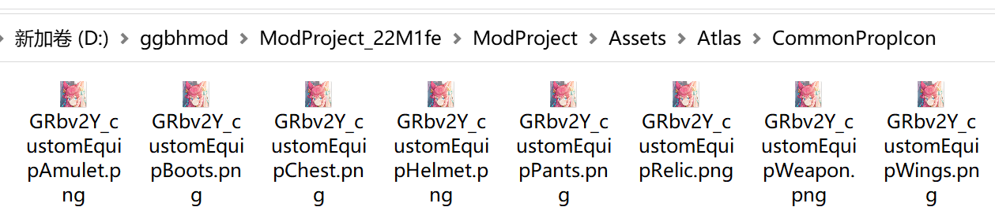
图片名称和customEquipTemplet.txt中name的名称一样。
图片大小1080P-60*60；1500P-90*90；2160P-120*120，不宜过大。

四、翻译设置
很简单，自行参考\ModProject\ModExcel\LocalText.xlsx
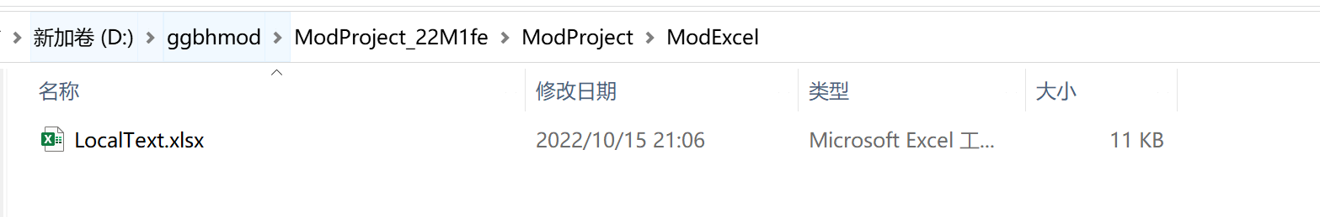

五、导出Mod到本地目录或者上传到工坊
1.1、导出到本地
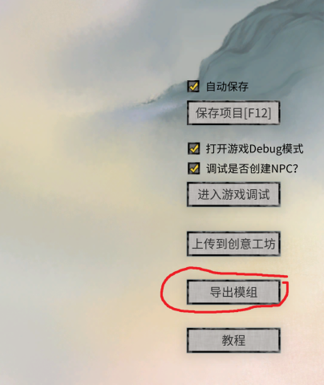
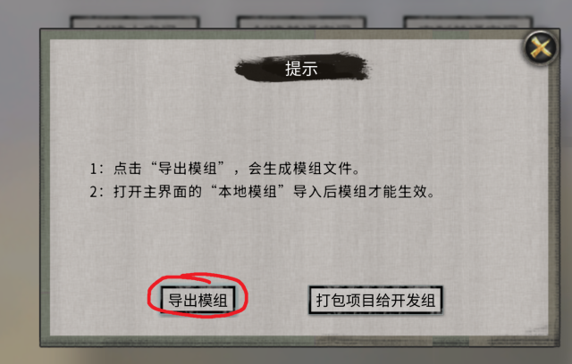
1.2、加载本地模组
返回主菜单→模组→本地模组→导入模组数据，选择刚才导出的模组目录
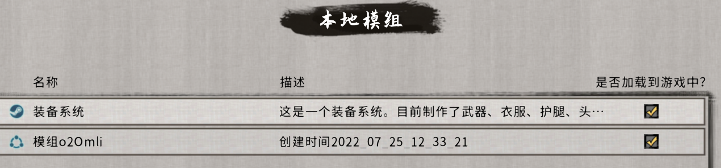
2、上传到工坊后订阅模组也可以。

六、如何打造出自定义的装备
1、修改完后，完全退出游戏重开，以加载Mod数据。
2、确定装备的id，自定义物品的id是自己设定的。
3、放置普通水晶打造
以Mod内置的武器【触手】为例，id为152626122。盒子内放入的是15262612220，最后的20是凑数的放其他的也行。ID正确的话会显示为指定打造。
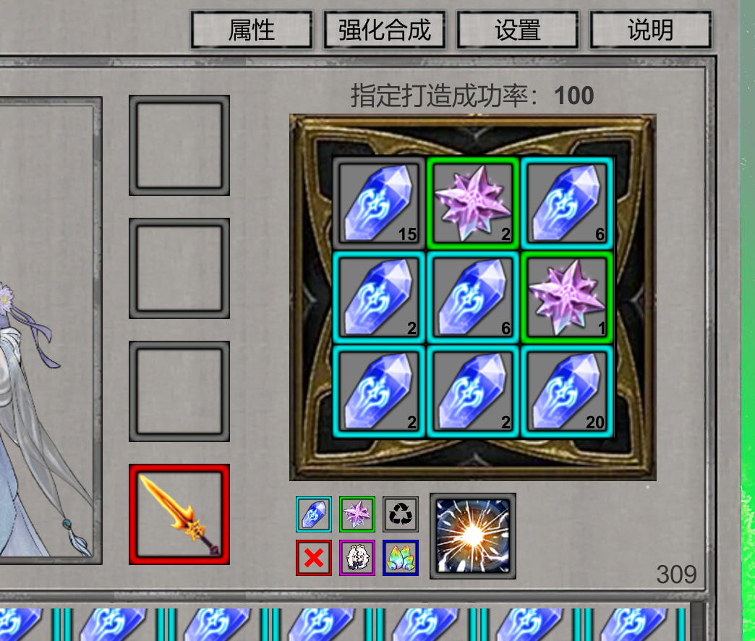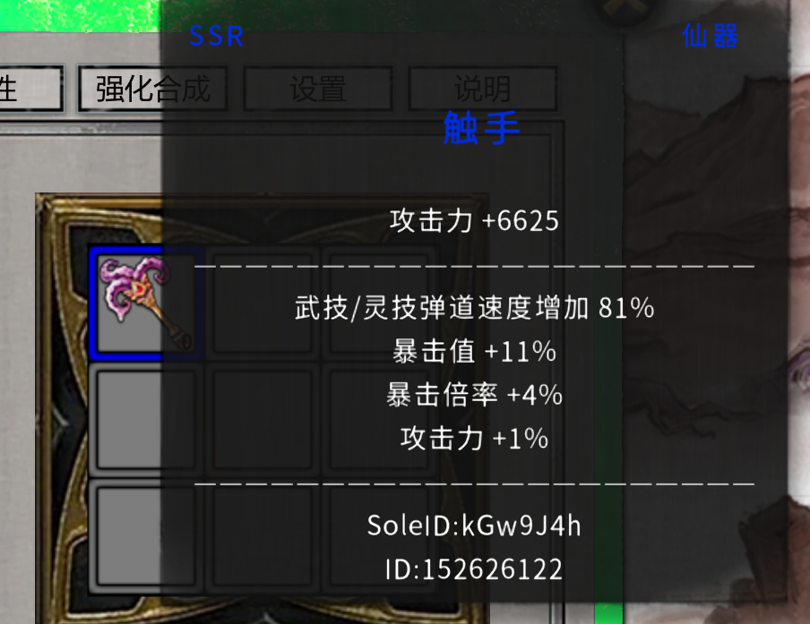
4、放入符文之心进行符文指定打造
以某鞋子为例，id为841251192，盒子内为1084125119210。
